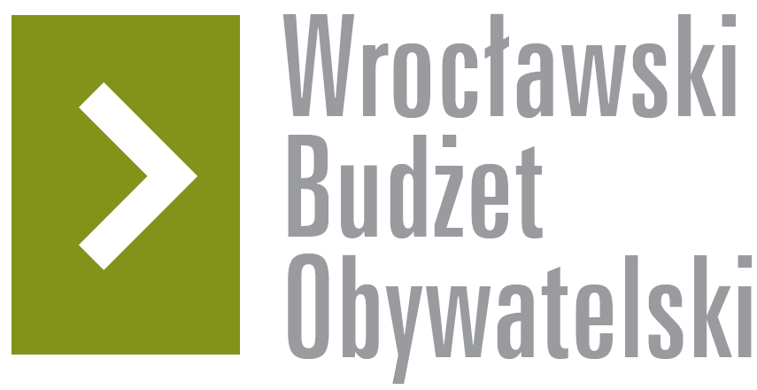

Formularz poprawkowy projektów

Wrocławskiego Budżetu Obywatelskiego 2016

1. Informacje o projekcie
- 725, 748

- Nazwa projektu: (wypełnić tylko w wypadku zmiany/doprecyzowania nazwy projektu)

- Lokalizacja projektu: (wypełnić tylko w wypadku zmiany lokalizacji projektu)
adres:

numer geodezyjny działki (na podstawie www.geoportal.wroclaw.pl):

2. Ustosunkowanie się do wyników weryfikacji lub opis zmian
Państwa uzasadnienie negatywnej oceny projektu: Projekt został zweryfikowany negatywnie. Kwestia dotycząca wznoszenia pomników na terenie Wrocławia została uregulowana w uchwale nr XLIX/1438/10 Rady Miejskiej Wrocławia z dnia 22 kwietnia 2010 r. w sprawie wznoszenia pomników na terenie Wrocławia. W celu zgłoszenia chęci postawienia pomnika należy skierować wniosek do Komisji Kultury i Nauki Rady Miejskiej Wrocławia zawierający m.in. informację na temat planowanego źródła finansowania oraz listę z podpisami 1000 mieszkańców Wrocławia popierających taką inicjatywę. Określona w uchwale procedura jest ze względów formalnych jedyną drogą do wzniesienia pomnika na terenie Wrocławia i w związku z tym projekt nie może być dalej procedowany w ramach WBO.

Szanowni Państwo!
Uchwała Rady naszego miasta, regulująca sprawy związane ze wznoszeniem pomników pochodzi z 2010 roku a zatem jest starsza niż zacna inicjatywa partycypacji i budżetu obywatelskiego. Czy zatem Biuro Partycypacji nie mogłoby przygotować noweli do uchwały, która przystosowałaby prawo gminne do obecnych realiów? W przypadku pomników czy miejsc pamięci wymóg 1000 podpisów mieszkańców można zamienić na wymóg 1000 głosów. Proszę o rozważenie propozycji, bo macie Państwo możliwości inicjatywy uchwałodawczej. Oczywiście, w przedstawionych realiach przyjmuję negatywną weryfikację.

3. Uwagi

